MOM 13-06-2018
- ขอเปลี่ยนแปลงวันที่อบรม เนื่องจากเจ้าหน้าที่การรถไฟติดสัมนา วันที่ 25/07/2018
- ขอแก้ไขรายละเอียดหน้า homepage ดังนี้
  - การแสดงผล Responsive ของภาพ slide ให้สามารถกำหนดขนาดดังนี้
    - หน้าจอ PC (แสดงเต็มจอ)
    - หน้าจอ Tablet (แสดงเต็มจอ)
    - หน้าจอมือถือ (แสดงเต็มจอ)
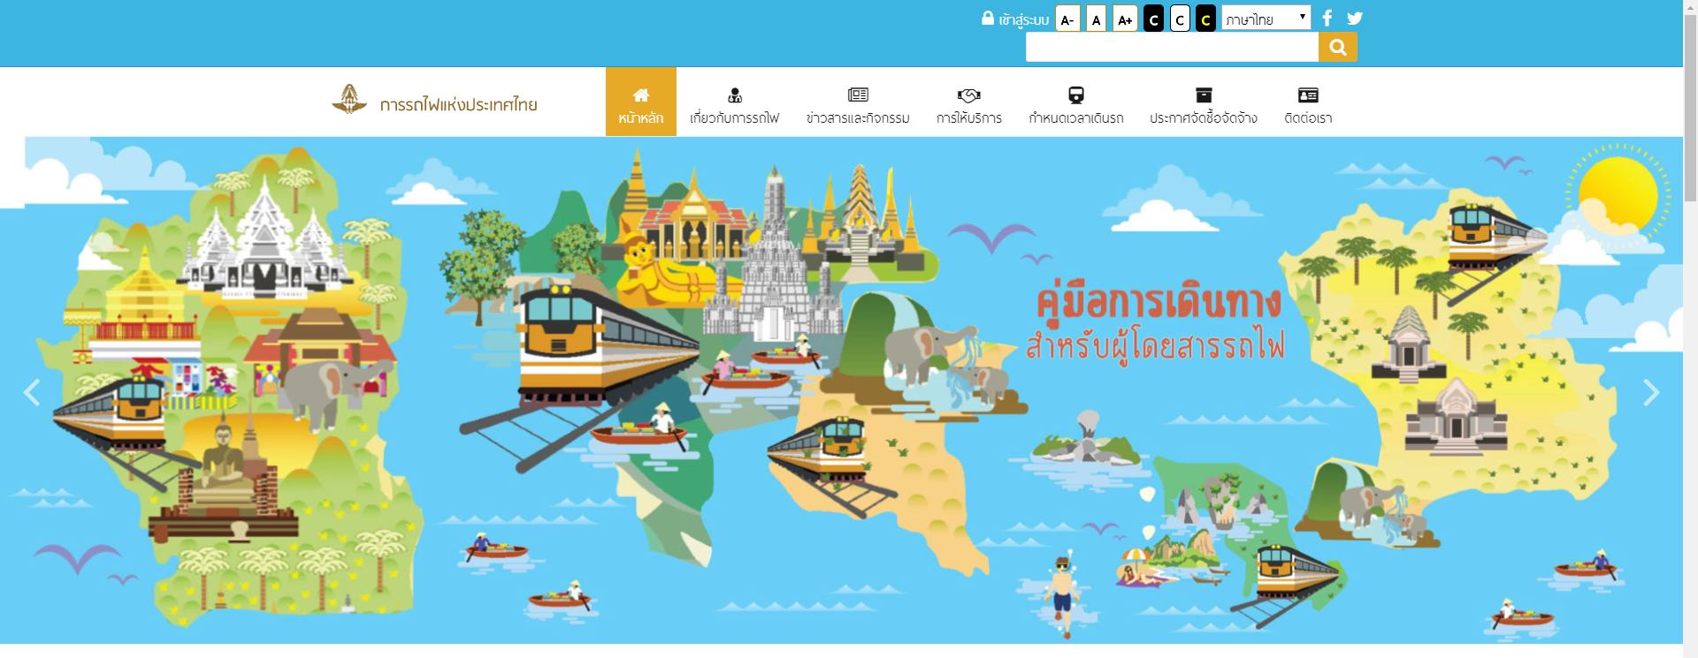
  - สามารถกำหนดหน่วงเวลาของ slide ได้เอง (เพิ่ม config หลังบ้าน)
  - ในส่วนของค่ารถโดยสาร (กรณีที่ไม่มีข้อมูล ต้องไม่แสดง ข้อมูลในส่วนนี้)
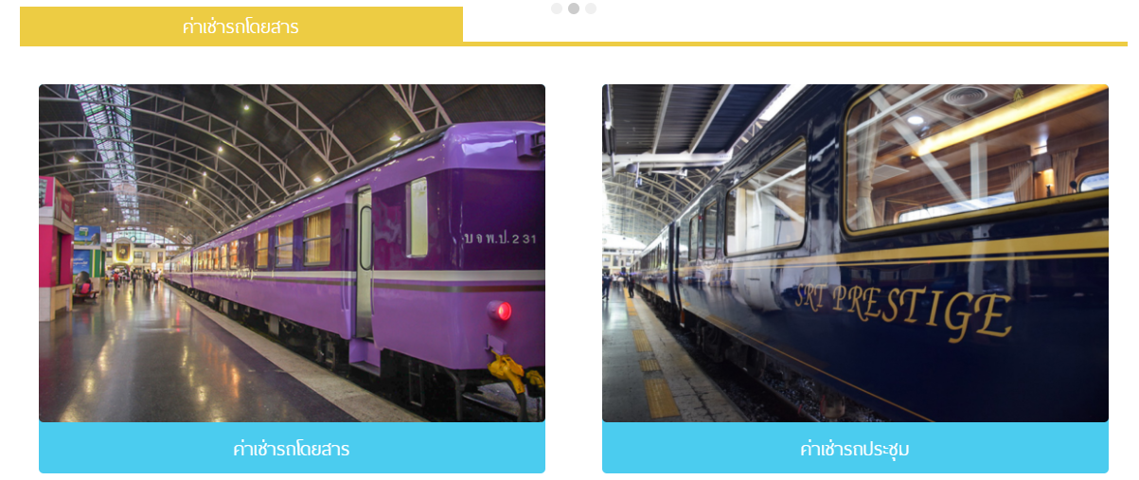
  - ส่วน 1690 , จัดซื้อจัดจ้าง ,จองตั๋วออนไลน์ ปรับ design ให้ดูดียิ่งขึ้น

  - แก้ไขส่วนกำหนดเวลาเดินรถ โดยแยกเป็น 2 Tab คือ กำหนดเวลาเดินรถ และ กำหนดเวลาจองตั๋ว
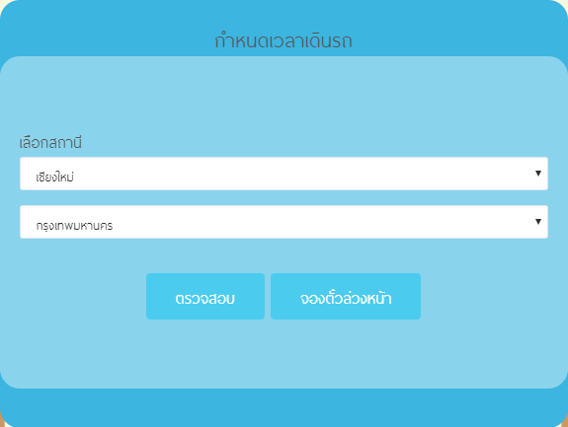
  - ดกดห

